Ministru kabineta noteikumi Nr.3
Rīgā 2008.gada 2.janvārī (prot. Nr.1 5.§)
Dzelzceļa būvnoteikumi
Izdoti saskaņā ar Būvniecības likuma 6.panta pirmās daļas 3.punktu un Dzelzceļa likuma 22.pantu

I. Vispārīgie jautājumi
1. Noteikumi nosaka dzelzceļa infrastruktūras objektu projektēšanas un būvniecības kārtību, kā arī kārtību, kādā tie pieņemami ekspluatācijā.
2. Noteikumos lietotie termini:
2.1. dzelzceļa būvobjekts - būvobjekts, kas saistīts ar dzelzceļa funkciju nodrošināšanu un atrodas dzelzceļa zemes nodalījuma joslā;
2.2. publiski pieejams dzelzceļa infrastruktūras objekts - būve, kas atrodas dzelzceļa zemes nodalījuma joslā, ir saistīta ar dzelzceļa transporta izmantošanu vai drošības garantēšanu un ir speciāli ierīkota un aprīkota publiskai izmantošanai.
3. Dzelzceļa būvobjektu būvniecību veic Ministru kabineta 1997.gada 1.aprīļa noteikumos Nr.112 "Vispārīgie būvnoteikumi" (turpmāk - Vispārīgie būvnoteikumi) noteiktajā kārtībā, ciktāl šajos noteikumos nav noteikts citādi.
4. Dzelzceļa būvobjekta pasūtītājs (turpmāk - pasūtītājs) vai tā pilnvarota persona attiecīgajam dzelzceļa infrastruktūras pārvaldītājam pieprasa tehniskos noteikumus un ar attiecīgo pārvaldītāju saskaņo būvprojektus un darbu veikšanas projektus:
4.1. publiskās lietošanas dzelzceļa infrastruktūras pārvaldītājam par privātās lietošanas dzelzceļa infrastruktūras būvobjektiem (ja pa privātās lietošanas dzelzceļa infrastruktūru pārvietosies tāds ritošais sastāvs, kas izmanto publiskās lietošanas dzelzceļa infrastruktūras ceļus);
4.2. privātās lietošanas dzelzceļa infrastruktūras pievienošanai;
4.3. būvju vai inženierkomunikāciju būvei vai pārbūvei (ja tās atrodas dzelzceļa zemes nodalījuma joslā).

II. Būvprojektēšanas sagatavošana
5. Publiski pieejama dzelzceļa infrastruktūras objekta būvniecību pasūtītājs ierosina Vispārīgajos būvnoteikumos noteiktajā kārtībā, ņemot vērā dzelzceļa jomu reglamentējošos normatīvos aktus.
6. Lai sāktu projektēšanu, nepieciešami šādi dokumenti:
6.1. situācijas plāns mērogā 1:2000-1:10000;
6.2. zemesgabala topogrāfiskais plāns mērogā 1:500-1:1000;
6.3. projektēšanas uzdevums;
6.4. tehniskie noteikumi par pieslēgšanos dzelzceļa infrastruktūrai, inženierkomunikācijām vai par inženierkomunikāciju šķērsošanu;
6.5. būves kadastrālās uzmērīšanas lieta (ja projektu izstrādā esošai ēkai);
6.6. attiecīgās vietējās pašvaldības noteikumi par projektēšanu un būvniecību, kuras administratīvajā teritorijā paredzēta būvniecība.
7. Projektēšanas uzdevumā norāda šādas ziņas:
7.1. projektējamā dzelzceļa būvobjekta nepieciešamās pamatprasības;
7.2. tehniskās prasības dzelzceļa pamatiekārtām (piemēram, sliežu ceļu izkārtojumam, signalizācijai, sakariem, elektroapgādei, kontakttīklam, inženierbūvēm);
7.3. prasības inženierkomunikāciju pievienošanai attiecīgajiem vietējiem tīkliem, kā arī to šķērsošanai un pārnesei (pievieno tehniskos noteikumus nepieciešamo inženierkomunikāciju pieslēgumiem, šķērsošanai un pārnesei);
7.4. pieejamības prasības (pārvietošanās iespējas no viena augstuma līmeņa uz citu un orientēšanās dzelzceļa apbūvētajā vidē (skaņu un vizuālā informācija)), kas noteiktas:
7.4.1. peroniem, pārejām, piebrauktuvēm pie ēkām, autostāvvietām pie dzelzceļa stacijām un pieturas punktiem;
7.4.2. ieejām dzelzceļa staciju un pieturas punktu ēkās;
7.4.3. dzelzceļa staciju un pieturas punktu iekštelpām (īpaši gaiteņiem un evakuācijas ceļiem);
7.4.4. dzelzceļa staciju un pieturas punktu iekštelpu iekārtojumam (īpaši tehniskajās telpās, kuras paredzētas personām ar ierobežotām pārvietošanās spējām).
8. Ja būvniecības iecere, būvniecības finansējums vai citi nosacījumi paredz dzelzceļa būvobjekta nodošanu ekspluatācijā pa būves kārtām, projektēšanas uzdevumā norāda katru nododamo būvkompleksu (dzelzceļa būvobjektu vai tā daļu, kas noteikta būvprojekta ietvaros, lai nodrošinātu paredzēto būves daļu (jaudu) nodošanu ekspluatācijā pa būves kārtām) un to būvniecības secību.
9. Projektēšanas uzdevumu iesniedz Satiksmes ministrijā, lai normatīvajos aktos par Eiropas dzelzceļa sistēmu savstarpēju izmantojamību noteiktajā kārtībā pieņemtu lēmumu par Eiropas dzelzceļa sistēmu savstarpējas izmantojamības tehnisko specifikāciju piemērošanu attiecīgajam projektam.

III. Būvprojektēšana
10. Būvprojekts nav nepieciešams:
10.1. Vispārīgajos būvnoteikumos minētajos gadījumos;
10.2. dzelzceļa infrastruktūras objektu renovācijai (remontam), ko veic dzelzceļa zemes nodalījuma joslā, ja renovācijas (remonta) darbi nav saistīti ar iejaukšanos objekta konstruktīvās noturības elementos vai netiek mainīta objekta atrašanās vieta;
10.3. dzelzceļa infrastruktūras objektu uzturēšanas darbiem, kurus veic dzelzceļa zemes nodalījuma joslā, pamatojoties uz apsekošanas aktu:
10.3.1. sliežu ceļu un lauku iekārtu nomaiņai, remontam un demontāžai;
10.3.2. inženierbūvju remontam;
10.3.3. signalizācijas, sakaru, energoapgādes iekārtu un kabeļu nomaiņai, remontam un demontāžai;
10.3.4. elektroapgādes vadu līniju, kontakttīkla, apgaismošanas vai elektronisko sakaru iekārtu un tīkla uzturēšanai, remontam vai demontāžai;
10.3.5. dzelzceļa infrastruktūras zemes klātnes darbiem.
11. Skiču projektam ir šādas daļas:
11.1. dzelzceļa daļa, kura atbilstoši dzelzceļa būvobjekta veidam ietver:
11.1.1. sliežu ceļu plānu ar ēku un būvju izvietojumu un projektējamās līnijas trasi;
11.1.2. garenprofilus un raksturīgos šķērsprofilus;
11.1.3. signalizācijas ierīču izvietojumu;
11.1.4. kontakttīkla sekcionēšanas un pamatiekārtas izvietojuma shēmas (ēkām un būvēm - ēkas vai būves izvietojumu, stāvu plānus, raksturīgos ēku un būvju griezumus un fasādes, kā arī zemesgabala labiekārtošanas risinājumu);
11.2. vides aizsardzības daļa, kura ietver:
11.2.1. būves ietekmes uz vidi novērtējumu (ja tas nepieciešams saskaņā ar likumu "Par ietekmes uz vidi novērtējumu");
11.2.2. vides aizsardzības pasākumus;
11.3. paskaidrojuma raksts.
12. Ar Valsts dzelzceļa tehnisko inspekciju saskaņots skiču projekts ir pamats tehniskā projekta izstrādāšanai.
13. Tehniskais projekts atbilstoši dzelzceļa būvobjekta veidam ietver šādas daļas un sadaļas, kurās sniegta attiecīgā informācija:
13.1. vispārīgā daļa:
13.1.1. būvprojektēšanas uzsākšanai nepieciešamie dokumenti un materiāli;
13.1.2. zemesgabala inženierģeoloģiskās izpētes materiāli;
13.1.3. paskaidrojuma raksts ar būves tehniskajiem rādītājiem un norādi par būves galveno lietošanas veidu (funkciju) atbilstoši būvju klasifikācijai;
13.2. sliežu ceļu daļa:
13.2.1. virsbūves konstrukcija;
13.2.2. sliežu ceļu plāns un garenprofils;
13.3. zemes klātnes daļa:
13.3.1. šķērsprofilu konstrukcijas;
13.3.2. ūdens novadīšanas sistēmas;
13.4. dzelzceļa inženierbūvju sadaļa:
13.4.1. tilti, pārvadi un caurtekas;
13.4.2. pasažieru peroni;
13.4.3. autoceļi un gājēju tuneļi zem dzelzceļa;
13.4.4. pārbrauktuves un pārejas;
13.4.5. prettrokšņu žogi;
13.4.6. elektroapgādes un kontakttīkla iekārtas;
13.5. signalizācijas, sakaru, vadības un informātikas sadaļa;
13.6. arhitektūras daļa:
13.6.1. teritorijas sadaļa;
13.6.2. arhitektūras sadaļa, tai skaitā būves telpu grupu lietošanas veida eksplikācija, kuru pievieno konkrētā stāva plānam;
13.6.3. iekārtas izvietojums (sabiedrisko ēku projektiem);
13.7. inženierrisinājumu daļa:
13.7.1. būvkonstrukcijas;
13.7.2. ūdensapgāde un kanalizācija;
13.7.3. apkure, vēdināšana un gaisa kondicionēšana;
13.7.4. siltumapgāde;
13.7.5. gāzes apgāde;
13.7.6. vides aizsardzības pasākumi;
13.7.7. ugunsdzēsības ūdensapgāde;
13.7.8. ugunsaizsardzības sistēmas;
13.7.9. citi inženierrisinājumi;
13.8. ekonomikas daļa:
13.8.1. iekārtu, konstrukciju un materiālu kopsavilkums un būvmateriālu specifikācijas;
13.8.2. būvdarbu apjomi;
13.8.3. izmaksu aprēķins (tāme);
13.9. būvdarbu organizācijas daļa.

IV. Būvprojekta ekspertīze, saskaņošana un akceptēšana
14. Būvprojekta ekspertīze nepieciešama šādos gadījumos:
14.1. ja to pieprasa Valsts dzelzceļa tehniskā inspekcija;
14.2. ja būvprojekta izstrādi un īstenošanu Latvijas Republikas teritorijā vismaz 40 procentu apmērā finansē starptautiskās finanšu institūcijas, Eiropas Savienība vai tās dalībvalstis (ja attiecīgās investīcijas nav jāatmaksā).
15. Būvprojektu saskaņo ar institūcijām, kuras izdevušas šo noteikumu 6.4.apakšpunktā minētos tehniskos noteikumus dzelzceļa būvobjekta projektēšanai, un tās vietējās pašvaldības būvvaldi, kuras administratīvajā teritorijā paredzēta būvniecība.
16. Būvprojektu, kas ir saskaņots ar institūcijām, kuras izdevušas šo noteikumu 6.4. un 6.6.apakšpunktā minētos noteikumus, būvprojekta ekspertīzes atzinumu (ja ir veikta dzelzceļa būvobjekta projekta ekspertīze), un paziņotās institūcijas būvprojekta novērtējumu (ja tāds ir nepieciešams saskaņā ar normatīvajiem aktiem par Eiropas dzelzceļa sistēmu savstarpēju izmantojamību) iesniedz Valsts dzelzceļa tehniskajā inspekcijā. Valsts dzelzceļa tehniskā inspekcija normatīvajos aktos noteiktajā kārtībā pieņem lēmumu par būvprojekta akceptēšanu vai atteikumu akceptēt būvprojektu.
17. Valsts dzelzceļa tehniskā inspekcija neakceptē būvprojektu šādos gadījumos:
17.1. ja būvprojekts nav saskaņots ar institūcijām, kuras izdevušas šo noteikumu 6.4. un 6.6.apakšpunktā minētos noteikumus;
17.2. ja par būvprojektu ir sniegts negatīvs ekspertīzes atzinums;
17.3. ja nav iesniegts paziņotās institūcijas būvprojekta novērtējums saskaņā ar normatīvajiem aktiem par Eiropas dzelzceļa sistēmu savstarpēju izmantojamību.
18. Izmaiņas akceptētā būvprojektā var izdarīt pirms būvdarbiem un būvdarbu laikā, ja būvniecības dalībnieki par to vienojas ar būvprojekta autoru.
19. Ja akceptētā būvprojektā izdarītās izmaiņas skar tehnisko noteikumu nosacījumus vai būves ārējo veidolu vai tiek mainīta būves funkcija, attiecīgās izmaiņas saskaņo ar saistošo tehnisko noteikumu izdevējiem, kā arī ar to vietējo pašvaldību, kuras administratīvajā teritorijā paredzēta būvniecība.
20. Ja būvprojektā ir izdarītas šo noteikumu 19.punktā minētās izmaiņas, būvprojektu iesniedz Valsts dzelzceļa tehniskajā inspekcijā atkārtotai akceptēšanai.

V. Būvdarbi
21. Pirms būvdarbu uzsākšanas pasūtītājs saņem Valsts dzelzceļa tehniskās inspekcijas izsniegtu būvatļauju.
22. Būvatļauja nav nepieciešama šādos gadījumos:
22.l. būvdarbiem, kas minēti šo noteikumu 10.punktā;
22.2. būvējot vai nojaucot mazēkas dzelzceļa zemes nodalījuma joslā.
23. Ja dzelzceļa būvobjekts ir kultūras, vēstures vai arhitektūras piemineklis, uz to neattiecas šo noteikumu 22.punktā minētie nosacījumi.
24. Lai saņemtu būvatļauju, pasūtītājs iesniedz Valsts dzelzceļa tehniskajā inspekcijā šādus dokumentus:
24.1. būvatļaujas pieprasījumu;
24.2. akceptētu būvprojektu;
24.3. zemesgabala īpašuma tiesības vai lietošanas tiesības un apbūves tiesības apliecinošus dokumentus;
24.4. sertificēta atbildīgā būvdarbu vadītāja un sertificēta būvuzrauga (ja tāds ir pieaicināts) saistību rakstu;
24.5. līgumu par autoruzraudzību (kopiju) un autoruzraudzības žurnālu (ja paredzēta būvdarbu autoruzraudzība (piemēram, tiek veikta publiski pieejama dzelzceļa infrastruktūras objekta būvniecība, dzelzceļa būvobjekts ir kultūras piemineklis vai būvdarbi veicami sarežģītos apstākļos));
24.6. būvdarbu žurnālu;
24.7. apdrošinātāja izsniegtu būvuzņēmēja vai būvētāja civiltiesiskās atbildības obligātās apdrošināšanas polisi (kopiju).
25. Būvatļauju izsniedz uz laiku, kas norādīts būvniecības pieprasījumā. Būvatļaujas derīguma termiņš ir ne mazāks par gadu.
26. Ja mainās pasūtītājs, būvētājs vai būvuzņēmējs, būvatļauja pārreģistrējama Valsts dzelzceļa tehniskajā inspekcijā, un Valsts dzelzceļa tehniskā inspekcija var lemt par būvatļaujas derīguma termiņa izmaiņām.
27. Valsts dzelzceļa tehniskā inspekcija var anulēt būvatļauju, ja:
27.1. netiek ievērotas Būvniecības likuma 13.panta un šo noteikumu prasības;
27.2. būvdarbi tiek veikti ar atkāpēm no akceptēta būvprojekta vai ar atkāpēm no darbu veikšanas projekta, kas saskaņots atbilstoši šo noteikumu vai Vispārīgo būvnoteikumu prasībām;
27.3. būvlaukumā netiek ievērotas ugunsdrošības, darba aizsardzības vai vides aizsardzības normatīvo aktu prasības.
28. Valsts dzelzceļa tehniskajā inspekcijā saņemtā būvatļauja līdz būvdarbu uzsākšanai reģistrējama tās vietējās pašvaldības būvvaldē, kuras administratīvajā teritorijā paredzēta būvniecība, bet ne vēlāk kā 10 dienu laikā pēc būvatļaujas izsniegšanas. Bez būvvaldes atzīmes par reģistrāciju būvatļauja nav derīga.
29. Būvdarbi organizējami un veicami saskaņā ar darbu veikšanas projektu, kuru, pamatojoties uz akceptētu būvprojektu, izstrādā galvenais būvuzņēmējs, bet atsevišķiem un speciāliem darbu veidiem - darbuzņēmēji.
30. Darbu veikšanas projektam ir šādas daļas:
30.1. būvdarbu kalendāra plāns;
30.2. būvdarbu ģenerālplāns;
30.3. darba aizsardzības plāns saskaņā ar normatīvajiem aktiem par darba aizsardzības prasībām, veicot būvdarbus (to var izstrādāt arī kā patstāvīgu dokumentu);
30.4. paskaidrojuma raksts.
31. Dzelzceļa infrastruktūras objektiem darbu veikšanas projektā norāda sliežu ceļa remonta mašīnu stāvvietas, sliežu posmu montāžas un virsbūves elementu, kontakttīkla materiālu un konstrukciju, signalizācijas un sakaru iekārtu komplektācijas vietas, zemes un balasta karjerus, kā arī materiālu piegāžu un novākšanas organizēšanas principus.
32. Ja būvprojekts izstrādāts ekspluatācijā esošo dzelzceļa infrastruktūras objektu rekonstrukcijai, modernizācijai vai renovācijai, kas jāveic, nepārtraucot attiecīgā objekta pamatfunkcijas:
32.1. darbu veikšanas projektā min visu darbu norisi atbilstošā secībā un kārtībā, ja vilcienu kustība (vai manevri) netiks pārtraukta, un darbu norisi atbilstošā secībā un kārtībā (minot arī plānotos izpildes termiņus) laikā, kad plānoti pārtrauc attiecīgo ēku vai būvju pamatfunkciju veikšanu;
32.2. būvdarbu ģenerālplānos norāda ekspluatācijā esošās ēkas un būves, arī inženiertīklus un ceļus, kuru funkcionēšana rekonstrukcijas vai kapitālremonta laikā netiek pārtraukta, kā arī būves un inženiertīklus, kuru funkcionēšana tiek pārtraukta uz laiku vai pilnīgi;
32.3. paskaidrojuma rakstā norāda pasākumus, kas veicami, lai netraucētu attiecīgo ēku vai būvju pamatfunkcijas (piemēram, vilcienu kustības, elektroapgādes, signalizācijas un sakaru nodrošināšana), un darbuzņēmēja dzelzceļa speciālistu darbības kārtību.
33. Būvdarbu ģenerālplānu izstrādā atsevišķiem būvniecības attīstības posmiem. Būvdarbu ģenerālplānos atzīmē jaunceļamās, esošās un nojaucamās būves, pagaidu būves, pastāvīgos un pagaidu sliežu ceļus un autoceļus, darba vilcienu kustību, būvmašīnu, arī montāžas celtņu izvietojumu un pārvietošanas ceļus, reperus un piesaistu asu nostiprināšanas vietas, inženiertīklus un komunikācijas (elektroenerģijas, ūdens, siltuma un citu resursu inženiertīklus un komunikācijas), norādot tām pastāvīgās un pagaidu pieslēgšanās vietas, kā arī materiālu un konstrukciju nokraušanas laukumus.
34. Ja nepieciešams, darbu veikšanas projektā norāda, kurus sliežu ceļus slēdz vilcienu kustībai vai pa kuriem sliežu ceļiem samazina vilcienu kustību vai vilcienu kustības ātrumu.
35. Darba vilcienu, autotransporta un pašgājēju mehānismu kustību būvlaukumā organizē saskaņā ar darbu veikšanas projektu, būvnormatīviem, dzelzceļa tehniskās ekspluatācijas noteikumiem, darba drošības prasībām un ceļu satiksmes noteikumiem.

VI. Būvdarbu apturēšana, pārtraukšana un būves konservācija
36. Būvdarbus aptur ar Valsts dzelzceļa tehniskās inspekcijas vai Valsts darba inspekcijas, valsts vai pašvaldības būvinspektora lēmumu, ja nav izpildītas būvniecību reglamentējošo normatīvo aktu prasības.
37. Lēmumu par būvdarbu pārtraukšanu un būves konservāciju pieņem Valsts dzelzceļa tehniskā inspekcija, valsts vai pašvaldības būvinspektors Vispārīgajos būvnoteikumos noteiktajā kārtībā. Lēmumu par būvdarbu pārtraukšanu un būves konservāciju var apstrīdēt normatīvajos aktos noteiktajā kārtībā.

VII. Dzelzceļa būvobjekta pieņemšana ekspluatācijā
38. Pirms dzelzceļa būvobjekta pieņemšanas ekspluatācijā dzelzceļa būvobjekta tehnisko gatavību un atbilstību akceptētajam būvprojektam un būvnormatīviem atbilstoši kompetencei pēc pasūtītāja (būvētāja) rakstiska iesnieguma iesniegšanas pārbauda institūcijas, kuras izsniegušas šo noteikumu 6.4. un 6.6.apakšpunktā minētos noteikumus, vai institūcijas, kurām attiecīgais objekts saskaņā ar šo institūciju darbību reglamentējošajiem normatīvajiem aktiem ir to pārraudzībā. 10 darbdienu laikā pēc pasūtītāja (būvētāja) iesnieguma saņemšanas minētās institūcijas izsniedz atzinumu par būves gatavību ekspluatācijai. Vietējās pašvaldības savā atzinumā par dzelzceļa būvobjektu, kas atrodas vairāku pašvaldību teritorijā, norāda, vai vēlas deleģēt savu pārstāvi piedalīties dzelzceļa būvobjektu pieņemšanas komisijā.
39. Dzelzceļa būvobjekta pieņemšanu ekspluatācijā ierosina pasūtītājs. Ierosinot dzelzceļa būvobjekta pieņemšanu ekspluatācijā, pasūtītājs Valsts dzelzceļa tehniskajā inspekcijā iesniedz šādus dokumentus (oriģinālus):
39.1. apliecinājumu par būves gatavību ekspluatācijai saskaņā ar normatīvajiem aktiem par būvju pieņemšanu ekspluatācijā;
39.2. šo noteikumu 38.punktā minēto institūciju atzinumus;
39.3. akceptētu būvprojektu;
39.4. būvprojektā paredzēto inženierkomunikāciju izpilduzmērījumus (digitālā veidā, LKS 92 koordinātu sistēmā) un ekspluatācijas organizāciju atzinumus par komunikāciju gatavību;
39.5. būvdarbu žurnālu un nozīmīgo konstrukciju un segto darbu pieņemšanas aktus;
39.6. būvprojektā paredzēto tehnoloģisko iekārtu, speciālo sistēmu un iekārtu pārbaudes protokolus un pieņemšanas aktus, kā arī atbilstības apliecinājumus, ja tas noteikts normatīvajos aktos par iekārtu drošību;
39.7. Valsts zemes dienesta reģionālās nodaļas sagatavotu būves kadastrālās uzmērīšanas lietu.
40. Šo noteikumu 39.1., 39.2., 39.4. un 39.6.apakšpunktā minēto dokumentu kopijas pasūtītājs nodod glabāšanā Valsts dzelzceļa tehniskās inspekcijas arhīvā.
41. Dzelzceļa būvobjektu pieņem ekspluatācijā Valsts dzelzceļa tehniskās inspekcijas izveidota pieņemšanas komisija (turpmāk - komisija).
42. Komisijas sastāvā ir:
42.1. komisijas priekšsēdētājs - Valsts dzelzceļa tehniskās inspekcijas pārstāvis;
42.2. būvuzraugs;
42.3. valsts būvinspektors (ja būvniecību pilnīgi vai daļēji finansē par valsts līdzekļiem vai ja tiek pieņemts ekspluatācijā publiski pieejams dzelzceļa infrastruktūras objekts);
42.4. tās vietējās pašvaldības pilnvarotā persona, kuras teritorijā atrodas ekspluatācijā nododamā būve. Ja attiecīgā ekspluatācijā nododamā būve atrodas vairāku vietējo pašvaldību teritorijā, komisijas sastāvā iekļauj to vietējo pašvaldību pilnvarotās personas, kuras savā atzinumā par būves gatavību ekspluatācijai ir norādījušas vēlēšanos deleģēt savu pārstāvi komisijā;
42.5. pasūtītājs vai tā pilnvarots pārstāvis;
42.6. galvenais būvuzņēmējs.
43. Komisija novērtē dzelzceļa būvobjekta gatavību ekspluatācijai, pamatojoties uz izsniegto būvatļauju, Valsts dzelzceļa tehniskajā inspekcijā iesniegtajiem šo noteikumu 39.punktā minētajiem dokumentiem, autoruzraudzības žurnālu (ja ir veikta autoruzraudzība), kā arī atbilstību normatīvajiem aktiem dzelzceļa būvniecības jomā.
44. Komisijas priekšsēdētājs pēc saskaņošanas ar pasūtītāju nosaka būves pieņemšanas termiņu, kas nav ilgāks par 10 darbdienām no dienas, kad dokumenti iesniegti Valsts dzelzceļa tehniskajā inspekcijā.
45. Komisija ir tiesīga uzsākt būves pieņemšanu ekspluatācijā, ja komisijas darbā piedalās visi tās locekļi.
46. Komisija nav tiesīga uzsākt būves pieņemšanu ekspluatācijā, ja kāds no šo noteikumu 38.punktā minētajiem atzinumiem ir negatīvs.
47. Komisija sastāda aktu par dzelzceļa būvobjekta pieņemšanu ekspluatācijā (turpmāk - akts) (pielikums). Aktu sastāda piecos identiskos eksemplāros. Divus akta eksemplārus izsniedz pasūtītājam, vienu eksemplāru glabā tās vietējās pašvaldības būvvaldē, kuras administratīvajā teritorijā atrodas ekspluatācijā nododamā būve, vienu - Valsts dzelzceļa tehniskajā inspekcijā un vienu izsniedz galvenajam būvuzņēmējam.
48. Ja dzelzceļa būvobjekts netiek pieņemts ekspluatācijā, komisija paraksta un izsniedz pasūtītājam lēmumu par atteikumu dzelzceļa būvobjektu pieņemt ekspluatācijā. Lēmumā norāda dzelzceļa būvobjekta trūkumus, defektus vai konstatētās atkāpes no būvprojekta vai dzelzceļa būvniecību reglamentējošajiem normatīvajiem aktiem.
49. Komisijas parakstīto aktu par būves pieņemšanu ekspluatācijā piecu darbdienu laikā apstiprina Valsts dzelzceļa tehniskā inspekcija. Dzelzceļa būvobjekts ir uzskatāms par pieņemtu ekspluatācijā ar akta apstiprināšanas dienu, ja normatīvie akti, kas reglamentē dzelzceļa ekspluatāciju, nenosaka citādi.

VIII. Noslēguma jautājums
50. Dzelzceļa būvobjektiem, kuru būvdarbi uzsākti līdz šo noteikumu spēkā stāšanās dienai un kuru projekta risinājumi atbilst attiecīgā laikposmā piemēroto normatīvo aktu prasībām, būvprojekta pārstrāde atbilstoši šo noteikumu prasībām nav nepieciešama.
Ministru prezidents I.Godmanis
Satiksmes ministrs A.Šlesers
Redakcijas piebilde: noteikumi stājas spēkā ar 2008.gada 7.februāri.

Pielikums
Ministru kabineta
2008.gada 2.janvāra noteikumiem Nr.3

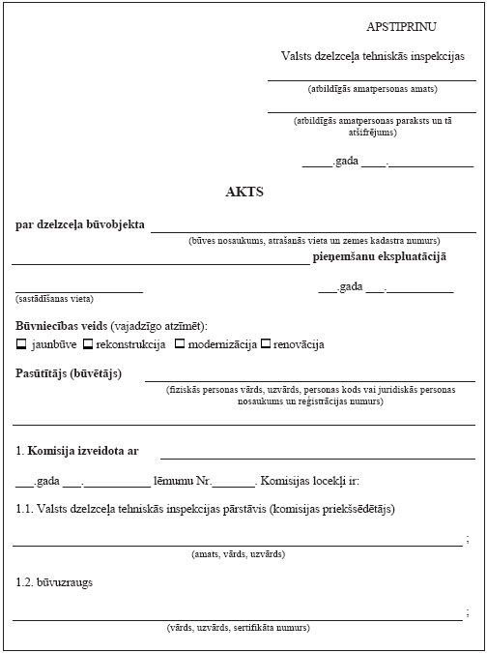
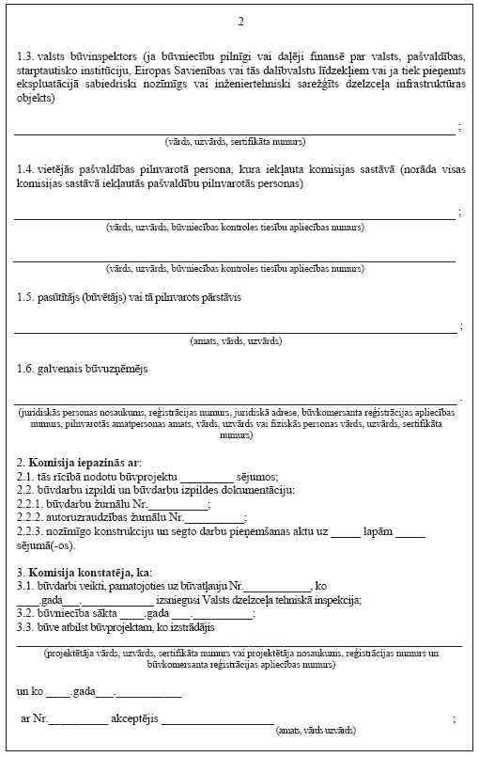
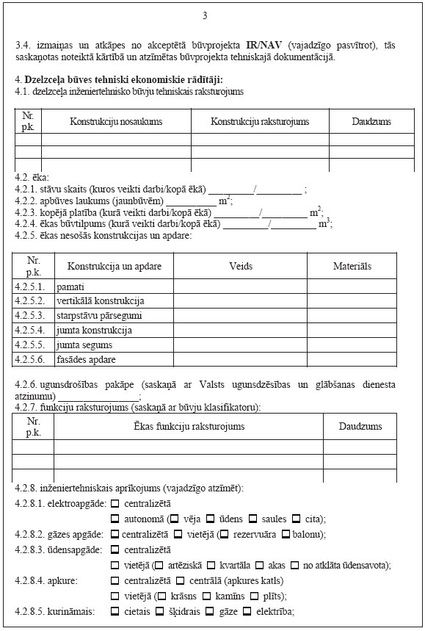
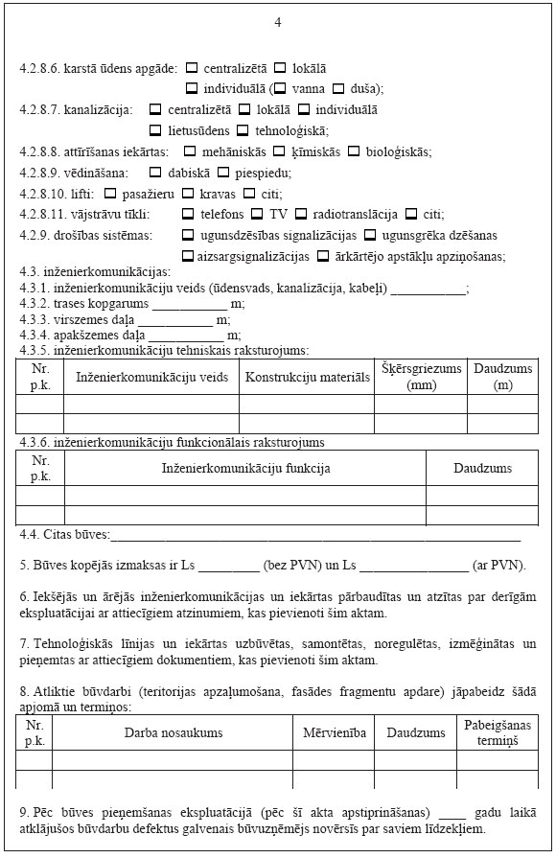
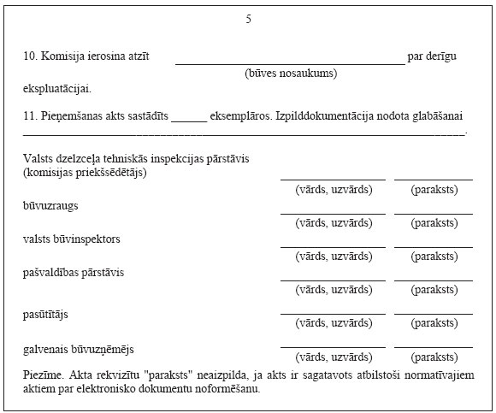
Satiksmes ministrs A.Šlesers

